行车一键通项目开发文档

1、项目文件说明

1.1.1 百度地图

百度sdk文件，并按照百度sdk配置提示进行配置

Macintosh HD:Users:zhuyc:Desktop:屏幕快照 2013-10-28 上午10.36.17.png

1.1.2 Pubic （使用的第三方库或文件）

这些都是比较常用的类库，具体使用方法，请自行查看

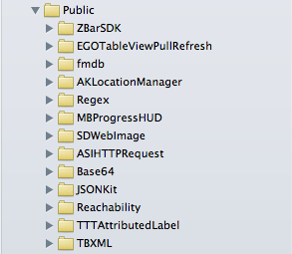

1.1.3 Additional

KKUtils，KKViewUtils包含一些程序中可能使用的方法

UIView（Indicator）未使用

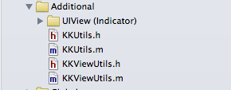

1.1.4 Global

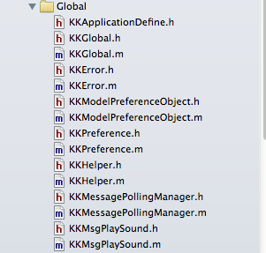

1、KKApplicationDefine 程序中使用的字体或者方法的宏定义

2、KKGlobal 程序的版本定义

3、KKError 网络请求的error类

4、KKPreference 以plist格式保存需要的信息到本地，如用户名密码，声音

控制等具体类型可查看KKModelPreferenceObject类

5、KKHelper 和KKUtils 类似的帮助类

6、KKMessagePollingManager 该类是程序轮询消息的的管理类，根据服务器

appConfig的参数去轮询消息

7、KKMsgPlaySound 简单的声音播放类

1.1.5 Model

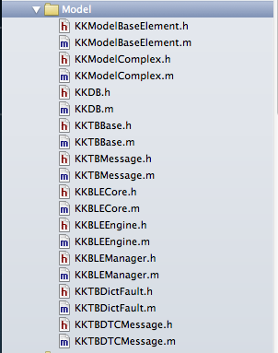

1、KKModelBaseElement、KKModelComplex 是程序的解析对象

2、KKDB、KKTBBase 是以FFDB为基础的扩展管理类

3、KKTBMessage 为存放轮询消息的数据库管理类

4、KKTBDictFault 为存放故障码的数据库管理类，并根据不同的

vehicleModelId创建不同的表，当查询特定车辆的故障码，

查询无结果时，到通用字典里查找

5、KKTBDTCMessage 为存放车辆故障码的数据库管理类

6、KKBLECore、KKBLEngine 为蓝牙基础引擎类，相关资料可查统购蓝牙协议

和appstore CoreBlueTooth官方文档

7、KKBLEManager 已弃用

1.1.6 Reqest

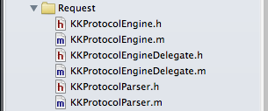

1、KKProtocolEngine 为网络请求引擎

2、KKProtocolEngineDelegate 为请求结束后的回调

3、KKProtocolParser为网络请求完成后的解析引擎

1.1.7 Controllers

这一文件夹内容过多，所以不会一一说明，会尽量挑选一些重要的Vc说

进行说明，当然查看文件名也可看出文件的用途。

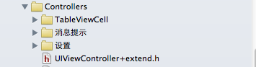

1、TableViewCell 中包含消息中心、查找车辆、服务查询、店铺搜索，车况查

询等几个tableviewcell

2、消息提示

KKSecondViewController为消息中心主控制器

KKReviewViewController为评论服务控制器

3、设置

KKThirdViewControlller 为设置页面主控制器

KKBindCarViewController 为车辆管理页面控制器

KKShowOrAddNewBindCarViewController 为绑定车辆和添加车辆的共用

控制器

4、Util中是包含程序所使用的自定义控件，值得注意的为：

GNWheelView 首页的滚轮视图

KKCustomAlertView 自定义的AlertView

KKShopFilterPopView店铺查询页面的下拉选择视图

5、设置以下文件，为首页和其他主要流程的控制器

KKAppDelegate 程序全局单例

KKLoginViewController、KKRegisterAccountViewController、

KKRegisterAccountViewController 为程序的登录和注册视图控制器

KKRootViewController 继承tabbarController的主视图控制器

KKFirstViewController 首页视图控制器

KKScanViewController 二维码扫描视图，直接调用了第三方库zbar

KKReservationServiceViewController 为预约服务控制器

KKServiceSeekingViewController 为服务查询控制器

KKServiceDetailViewController 为单据详情视图，根据不同的参数显示不

同的效果图

KKSearchCarViewController 为搜索OBD视图控制器，读取systemId和

VehicleVin

KKShopQueryViewController 为店铺查询页面

KKShopMapListViewController 为店铺的查询的地图模式

KKOrderOnlineViewController 为预约单据视图控制器

KKSearchCarModelViewController 为车辆品牌车型搜索的控制器

2、登录

当第一次使用程序时，会自动保存用户账号和密码，以便程序关闭之后自动登录。需要注意的是，当程序进行退出登录（注销）操作的时候，会记住注销状态，这时关闭程序，当再次使用程序的时候，页面停留在登录界面，并自动填写用户账号密码。保存方式为NSUserDefaults。

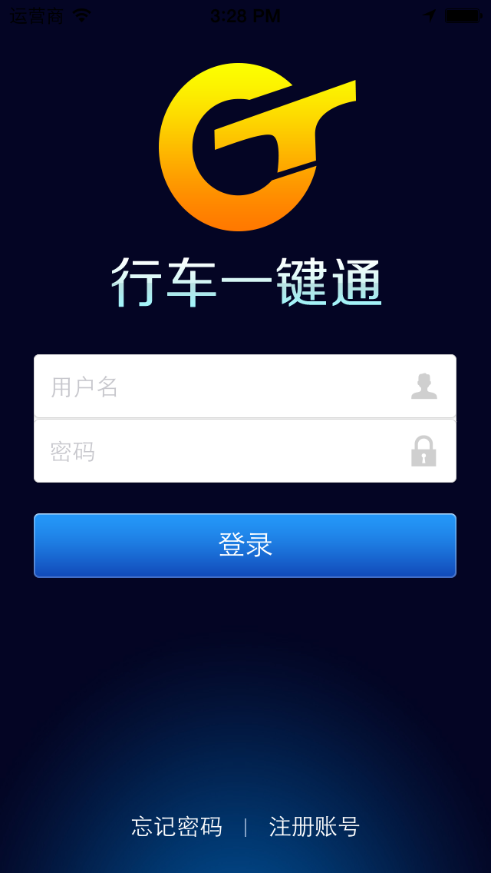

3、界面设计

本项目以KKRootViewController（UITabBarController）为主控制器，子控制器为以KKFirstViewController （首页）、KKSecondViewController（消息中心）、KKThirdViewController（设置）为rootController的NavgationController，并且双击tabbarItem回到主页面。

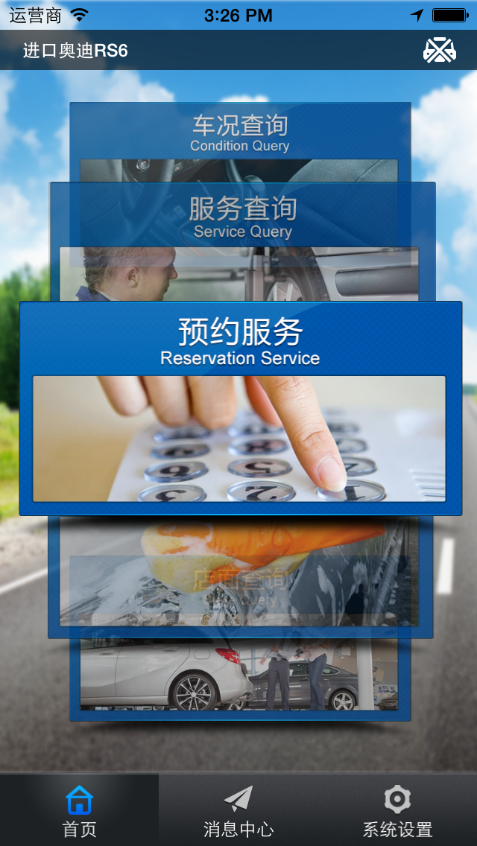

4、数据保存

1、NSUserDefaults

以类KKPreference进行统一管理userInfo（个人信息）、appConfig（应用配置，服务器管理）、voiceSwitch（程序消息声音的开关）、globalValues（isNotAutoLogin：判断是否已注销，currentVehicleMile：当前里程，绑定车辆是赋值，当连通OBD时，进行写入，写入成功后置位）

2、sqlite

KKTBMessage（存放轮询消息的数据库管理类）、KKTBDictFault （存放故障码的数据库管理类，并根据不同的vehicleModelId创建不同的表，当查询特定车辆的故障码，

查询无结果时，到通用字典里查找）、KKTBDTCMessage （存放车辆故障码的数据库管理类）

5、绑定OBD设备

进入添加车辆或者修改车辆信息页面，点击添加设备按钮，进入搜索车辆页面，如果设备支持BLE4.0，就会自动搜索设备，当搜索结束，点击连接设备并读取车辆systemId与vehicleVin，vehicleVin可为空，同时做了过时保护。读取VehicleVin，因为ReadWrite服务和get SystemId会有时序的不一致，用_CBWriteReady做保护。

6、自动连接车辆

当用户已绑定过OBD，程序会自动发起连接，vehicleList和obdList由登录信息分解而得。

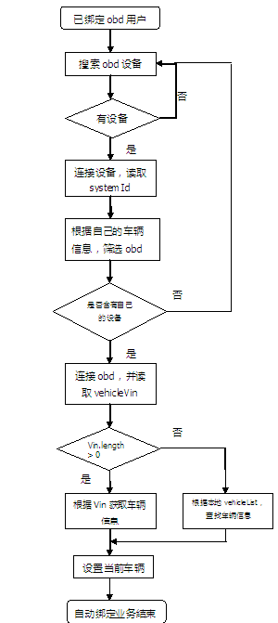

自动连接obd流程，位于KKppDelegate 文件中，查询obd并读取systemId流程和连接obd读取vin都有过时保护。

1、querySysIdConnTimer计时器做查询systemId过时保护，并用参数_isInQureySysIdLoop 做流程标记。

2、connectTimer计时器做连接obd过时保护。

3、当查询流程或连接流程都没有成功时，重新扫描obd设备，并再次开始自动连接流程

注意：当绑定车辆时，会将当前里程记下，当找到设备并连接成功的时候进行里程写入，如果成功了就置位，参数为KKPreference 中的GlobalValue 中的currentVehicleMile。